คู่มือประชาชน
รวมใจลดโลกร้อน
ด้วยการลดใช้พลาสติก
และการใช้ถุงผ้า
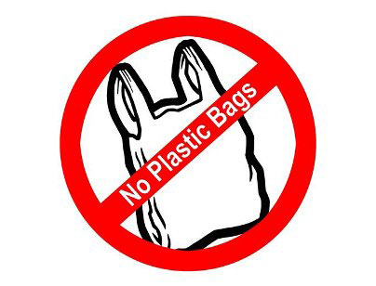
โดย
สำนักปลัด
องค์การบริหารส่วนตำบลหนองขาม
อำเภอคอนสวรรค์ จังหวัดชัยภูมิ

พลาสติกคืออะไร
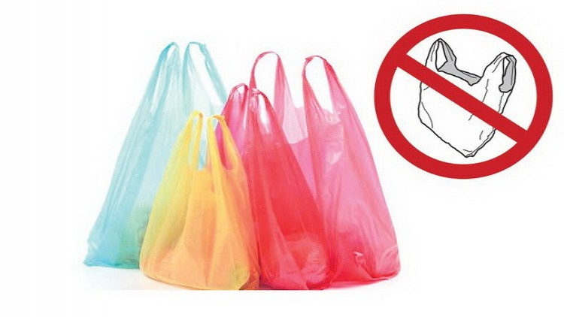
พลาสติก คือ อะไร
พลาสติกเป็นสารประกอบพวกไฮโดรคาร์บอน (Hydro Carbon) ประกอบด้วยธาตุสำคัญ คือ คาร์บอน,ไฮโดรเจน, และออกซิเจน นอกจากนี้อาจมีธาตุที่เป็นส่วนประกอบย่อย เช่น ไนโตรเจน, ฟลูออรีน, คลอรีน, และกำมะถัน เป็นต้น พลาสติกที่ใช้กันในปัจจุบัน เช่น ถุง กล่อง ท่อ แผ่นฟิล์ม ผลิตจากน้ำมันดิบ ซึ่งเป็นสารไฮโดรคาร์บอนที่เกิดขึ้นเองตามธรรมชาติใต้ผิวดิน ที่มีความสำคัญต่อชีวิตมนุษย์เนื่องจากเป็นทั้งแหล่งพลังงาน และแหล่งวัตถุดิบสำหรับผลิตวัสดุสังเคราะห์มากมาย
การผลิตพลาสติกเกิดจากการกลั่นลำดับส่วนน้ำมันดิบ เพื่อแยกเอาสารประกอบไฮโดรคาร์บอน และผ่านกระบวนการแยกสลาย จนได้เป็นสารประกอบขนาดเล็ก เช่น ก๊าซเอทธิลีน และโพรพิลีน ซึ่งใช้เป็นสารตั้งต้นในการผลิตพลาสติกชนิดต่างๆ

ทำไมต้องลดการใช้ถุงพลาสติก
ในแต่ละปีทั่วโลกใช้ถุงพลาสติกถึงแสนล้านใบ แต่ถุงพลาสติกที่ถูกนำมารีไซเคิลมีไม่ถึงร้อยละ 1 เนื่องจากต้นทุนการผลิตใหม่ถูกกว่า ปัจจุบันมีการทิ้งขยะถุงพลาสติกลงทะเลแล้วประมาณ 3 ล้านกิโลกรัม และยังคงมีการทิ้งอย่างต่อเนื่อง เนื่องจากยังไม่มีมาตรการควบคุมการใช้ถุงพลาสติกและการทิ้งถุงพลาสติกที่ เข้มงวดและกว้างขวาง
ปัจจุบันคงไม่มีใครไม่รู้จักปรากฏการณ์ที่เรียกว่า ภาวะโลกร้อน (Global warming) ความเกี่ยวโยง ระหว่างการใช้ถุงพลาสติกกับภาวะโลกร้อน คือ ถุงพลาสติกที่เราใช้ใส่สินค้าและอาหาร ผลิตจากน้ำมันดิบและยังใช้เชื้อเพลิงในการผลิตอีกด้วย ซึ่งพลังงานที่ใช้ผลิตถุงพลาสติกประมาณ 9 ใบ สามารถเปลี่ยนเป็นน้ำมันให้รถวิ่งได้ไกลถึง 1 กิโลเมตร
เนื่องจากถุงพลาสติกสามารถทำได้อย่างรวดเร็ว ในปริมาณมาก ด้วยต้นทุนที่ต่ำ ที่สำคัญที่สุดคือมีอายุการใช้งานสั้น ส่วนใหญ่เป็นการใช้เพียงครั้งเดียวโดยเฉพาะหูหิ้ว ดังนั้นขยะถุงพลาสติกจึงเป็นภาระอย่างยิ่งในการจัดเก็บ ขนส่งและกำจัด เนื่องจากคุณลักษณะที่เบาบางและมีปริมาณมาก ปะปนกับขยะประเภทอื่นได้ง่าย ซึ่งทำให้การย่อยสลายขยะอื่นเป็นไปได้ยากยิ่งขึ้น ดังนั้นยิ่งมีการใช้ถุงพลาสติกมากเท่าไหร่ ปริมาณก๊าซเรือนกระจกที่ปล่อยสู่ชั้นบรรยากาศโลกจากการผลิตและกำจัดขยะถุง พลาสติกก็จะยิ่งสูงมากขึ้น

ขยะถุงพลาสติกเมื่อผุพังก็กลายเป็นขยะชิ้นเล็กๆ ซึ่งสามารถแทรกในชั้นดินและปนเปื้อนในน้ำได้ ผลก็คือชิ้นส่วนเล็กๆ ของพลาสติกเข้าไปสู่ห่วงโซ่อาหาร ซึ่งทำให้เกิดความเสียหายต่อ พืช สัตว์ มนุษย์ และ สิ่งแวดล้อม ดังนั้น ประโยชน์เพียงเล็กน้อยในช่วงเวลาสั้นๆ ของถุงพลาสติก ได้ทำให้เกิดโทษต่อ พืช สัตว์ มนุษย์ และสิ่งแวดล้อมอย่างต่อเนื่องกว้างขวางและยาวนาน แต่ละสัปดาห์คนไทยนำถุงพลาสติกกลับบ้านมากกว่า 100 ล้านถุง หรือมากกว่า 5,000 ล้านถุงต่อปี โดยการผลิตและใช้งานยังคงมีปริมาณมากขึ้นอย่างต่อเนื่อง ถึงเวลาแล้วที่คนไทยจะทบทวนเรื่องใกล้ตัวนี้ และเร่งออกมาตรการเพื่อลดการใช้ถุงพลาสติกอย่างเป็นรูปธรรม หลายประเทศเห็นถึงโทษร้ายแรงของภัยถุงพลาสติก ทำให้มีมาตรการคุมกำเนิดถุงพลาสติกกันอย่างจริงจัง ส่งผลให้เกิดการเปลี่ยนแปลงในทิศทางที่
ลดการใช้ถุงพลาสติกแล้วได้อะไร
- ลดการเสื่อมโทรมของดิน
- ลดการเสื่อมคุณภาพของน้ำ
- ลดอันตรายต่อสิ่งมีชีวิตทั้งในน้ำและบนบก
- ลดการเกิดก๊าซเรือนกระจกและภาวะโลกร้อน
- ลดการเกิดสารปนเปื้อนของสารก่อมะเร็งในห่วงโซ่อาหาร
- ลดการอุดตันในทางระบายน้ำ ส่งผลให้ลดปัญหาน้ำท่วม
- ลดอันตรายต่อสิ่งแวดล้อม และระบบนิเวศน์
- ลดแหล่งเพาะพันธุ์การแพร่กระจายของพาหะนำโรค และการแพร่ระบาดของโรค
- ลดการเกิดอุบัติเหตุของการเดินทางทั้งทางบก ทางน้ำ และทางอากาศ
- ลดการใช้น้ำมันดิบที่ใช้ไปโดยไม่จำเป็น จากการผลิตถุงพลาสติก
จะลดการใช้ถุงพลาสติกได้อย่างไร

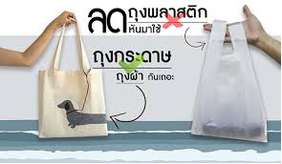
- นำถุงผ้า หรือ ภาชนะไปใส่ของแทน เช่น จะไปตลาดก็เอากระเป๋าผ้าและกล่องใส่อาหาร ไปใส่ของแทน ไปซื้อกับข้าวก็เอาปิ่นโตไปแทน
- ฝึกพูดว่า ไม่เอาถุงค่ะ/ครับ กับคนขายของ ให้เป็นนิสัย
- ใช้ถุงพลาสติกแบบย่อยสลายได้
- ต้องใช้งานถุงพลาสติกซ้ำจนหมดสภาพการใช้งาน
ข้อดีของการใช้ถุงผ้า
- ซักทำความสะอาดง่าย
- ย่อยสลายได้ ไม่ตกค้างจนเป็นเป็นหาในสิ่งแวดล้อม
- ทนทานและใช้ซ้ำได้มากครั้งกว่าถุงพลาสติก ช่วยลดปริมาณขยะมูลฝอย
- ไม่ทำให้เกิดก๊าซเรือนกระจก ช่วยลดปัญหาโลกร้อน
- บ่งบอกภาวะรับผิดชอบต่อสังคมและสิ่งแวดล้อมของผู้ใช้
- พกพาติดตัว ติดรถได้ง่าย สามารถพร้อมใช้งานในทุกโอกาส
- ถุงผ้าดิบจะช่วยลดการเกิดและการปนเปื้อนของสารประกอบไดออกซินที่เป็นสารก่อมะเร็งที่มีอันตรายต่อชีวิต
มาลดการใช้ถุงพลาสติกและเปลี่ยนมาใช้ถุงผ้าและภาชนะที่เป็นมิตรต่อ สิ่งแวดล้อมตั้งแต่วันนี้ แบ่งปันความรู้ และถุงผ้าที่มีอยู่แก่ผู้อื่น เพื่อขยายวงกว้างของความมุ่งมั่นในการรักษาสิ่งแวดล้อม และการลดภาวะโลกร้อน
